5. СВЕДЕНИЯ О КОНСЕРВАЦИИ
5.1. Ножницы подвергнуты консервации в соответствии с требованиями
ГОСТ9014-76. Наименование и марка консерванта – масло консервационное К-17.
5.2. Срок хранения ножниц без переконсервации – 2 года, при условии
хранения в условиях по ГОСТ 15150-69.

6. ГАРАНТИЙНЫЕ ОБЯЗАТЕЛЬСТВА
Гарантийный срок эксплуатации изделия – 1 год, со дня продажи (получения покупателем) станка, при условии соблюдения потребителем правил хранения и эксплуатации.

Дата продажи: «___» __________ 20___ г.

Представитель продавца: ___________________
(подпись)

Представитель покупателя: __________________
(подпись)

ТЕХНИЧЕСКИЙ ПАСПОРТ

на

НОЖНИЦЫ РЫЧАЖНЫЕ (ГИЛЬОТИННЫЕ) С РУЧНЫМ ПРИВОДОМ
(тип МS)

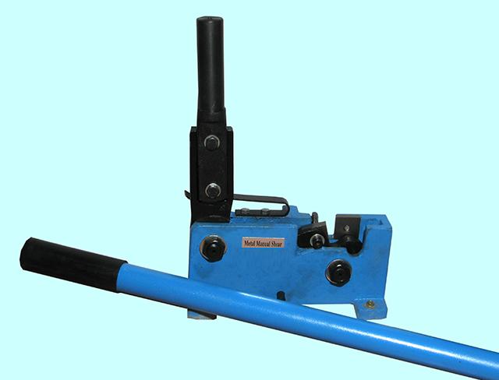

1. НАЗНАЧЕНИЕ
Ножницы рычажные (гильотинные) с ручным приводом предназначены для резки металлического профиля различного сечения из низколегированной стали и цветных металлов. Твердость разрезаемого металла не должна превышать 24 HRC (по Роквеллу).
Для уменьшения нагрузки на руки оператора в данном типе ножниц используется рычажно-зубчатый механизм.

2. ТЕХНИЧЕСКИЕ ХАРАКТЕРИСТИКИ
Основные параметры и размеры ножниц приведены в таблице 1.
Таблица 1.
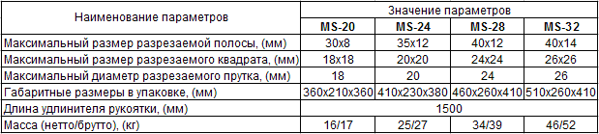

3. ПОРЯДОК ЭКСПЛУАТАЦИИ
3.1. Перед установкой на верстак, ножницы необходимо расконсервировать.
3.2. При помощи крепежных болтов нужного диаметра (в комплект поставки не входят), надежно зафиксировать ножницы на рабочем месте.
3.3. Произвести частичную сборку, установив удлинитель рукоятки(17) на рукоятку(9) (Рис.1).
3.4. Произвести регулировку на необходимую толщину резки при помощи регулировочного болта(16) (Рис.1).
3.5. Проверить надежность затяжки рабочих лезвий ножниц при помощи винтов(3 и 6) (Рис.1).
3.6. Для резки необходимо установить заранее размеченный разрезаемый материал между ножей(4 и 5) (Рис.1). При необходимости провести дополнительную регулировку при помощи регулировочного болта(16) (Рис.1),
до соприкосновения с поверхностью. Маятниковым движением рычага(9) с удлинителем(17) произвести резку. Обратным движением вернуть, рычаг в исходное положение.
По окончании работ необходимо произвести очистку и смазку рабочих поверхностей. Смазку зубчатой пары рекомендуется производить с применением солидола «Ж» или другие виды смазок, с аналогичными свойствами. Для смазки режущих поверхностей рекомендуется применять масло консервационное К-17 или другие виды смазок, с аналогичными свойствами.
Смазку режущих поверхностей производить не реже одного раза в смену с предварительной очисткой этих мест от стружки, пыли, грязи.
При длительном хранении и транспортировке рекомендуется режущие элементы содержать в сомкнутом и застопоренном состоянии при помощи рычага стопора(15) (Рис.1).

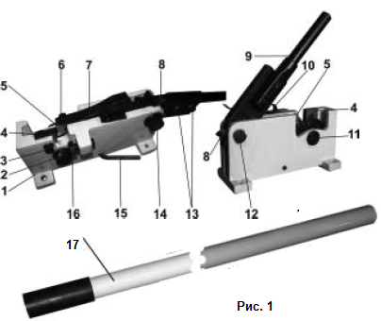

1. Корпус
2. Гайка ведомой оси
3. Болт крепления неподвижного ножа
4. Нож неподвижный
5. Нож подвижный
6. Болт крепления подвижного ножа
7. Рычаг зубчатый ведомый
8. Рычаг зубчатый ведущий
9. Рукоятка
10. Пружина
11. Ось ведомого зубчатого рычага
12. Ось ведущего зубчатого рычага
13. Болт крепления ручки
14. Гайка оси ведущего рычага
15. Рычаг стопора
16. Болт регулировочный
17. Удлинитель рукоятки

4. ТРЕБОВАНИЯ БЕЗОПАСНОСТИ
4.1. Приводная рукоятка ножниц не должна иметь забоин и заусенцев.
4.2. При работе использовать материалы, параметры которых не превышают значения, указанные в таблице 1.
4.3. Крепление основания ножниц должно быть надежным, исключающим самопроизвольное ослабление в процессе работы.
4.4. Запрещается применять ударную нагрузку или дополнительные удлинители на рукоятку ножниц при работе.
4.5. Средства индивидуальной защиты должны соответствовать нормам работы с оборудованием для резки профильного металла.

